Сценарий логопедического досуга «Пушкинский день России. День русского языка» для детей старших дошкольных групп.
Цель: познакомить детей с праздником «День русского языка», воспитывать уважение и любовь к родному языку.
Задачи:
- Формировать понятие «родной язык».
- Привлечь внимание к языковой системе русского языка.
- Актуализировать у детей словарь антонимов и синонимов.
- Развивать у детей интонационную выразительность речи.
Оборудование: проектор, презентация, мультфильм «Пиши, читай!»
Слайд №1
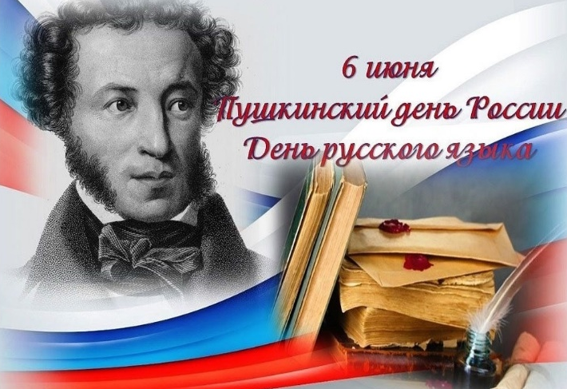
Логопед:
Язык наш прекрасный –
Богатый и звучный,
То мощный и страстный,
То нежно-певучий.
В нем есть и усмешка,
И мягкость, и ласка.
Написаны им
И рассказы, и сказки.
Страницы волшебных,
Волнующих книг!
Люби и храни
Наш великий язык!
Н. Пикулева
Логопед:
Сегодня у нас особенный праздник - День русского языка. Мы отмечаем этот праздник 6 июня. Это день рождения Александра Сергеевича Пушкина, великого писателя, поэта. Пушкин считается создателем современного литературного русского языка. Его произведения известны любому человеку, живущему в России.
Ребята, назовите сказки А.С. Пушкина.
Наш праздник пройдет в духе соревнования. Ребята делятся на две команды.
- Команда «Грамотеи», девиз команды «Грамоте учиться - всегда пригодится».
- Команда «Знайки», девиз команды «Знайки будут впереди, всех оставят позади».
Логопед:
Каждому народу дорог свой язык. А на каком языке мы с вами разговариваем?
Дети:
На русском.
Слайд №2
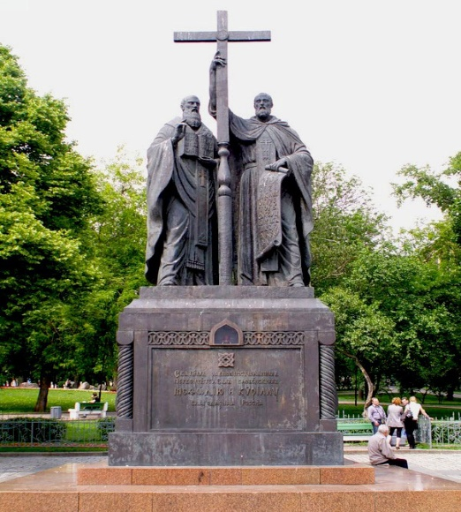
Логопед:
Русский язык один из богатейших языков мира. Каждая страна имеет свой алфавит. Русский алфавит произошел от славянского, созданного в 863 году двумя учеными монахами – братьями Кириллом и Мефодием на основе греческого. Давайте вспомним наш алфавит.
(Дети по очереди называют буквы алфавита по цепочке. Выигрывает та команда, которая без ошибки назвала весь алфавит.)
Слайд №3
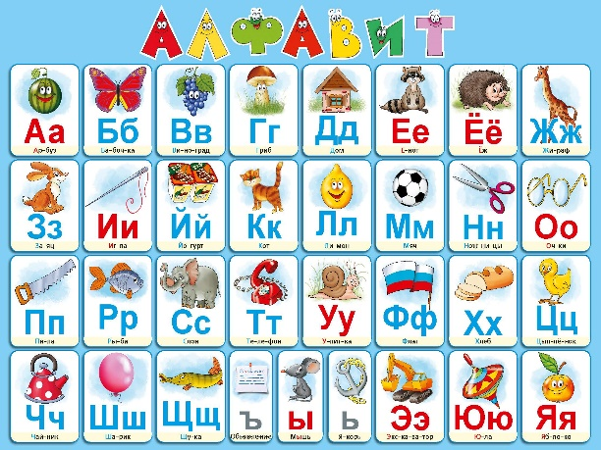
Логопед:
Я буду читать стихотворение, а вы показать на слайде букву алфавита, которая часто в нём встречается.
- Бегемот разинул рот:
Булки просит бегемот.

- Воробей просил ворону
Вызвать волка к телефону.

- Гриб растёт среди дорожки, —
Голова на тонкой ножке.

- Дятел жил в дупле пустом,
Дуб долбил, как долотом.

- Жук упал и встать не может.
Ждет он, кто ему поможет.

- Звёзды видели мы днём
За рекою, над Кремлем…

- Кот ловил мышей и крыс.
Кролик лист капустный грыз.

- Лодки по морю плывут,
Люди вёслами гребут.

- Мёд в лесу медведь нашел, —
Мало мёду, много пчел.

- Носорог бодает рогом.
Не шутите с носорогом!

- Панцирь носит черепаха,
Прячет голову от страха.

- Роет землю серый крот —
Разоряет огород.

- Спит спокойно старый слон —
Стоя спать умеет он.

- Таракан живет за печкой, —
То-то теплое местечко!

- Ученик учил уроки —
У него в чернилах щёки.
Логопед:
Мы используем русские буквы для написания слов.
Ребята, чем буквы отличаются от звуков?
Дети:
Звуки мы слышим и произносим, а буквы мы видим и пишем.
Слайд №4
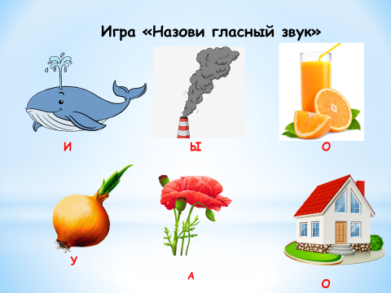
Логопед:
Внимание на экран. Сейчас мы поговорим о звуках.
Какие вы знаете гласные звуки? Поиграем в игру «Назови гласный звук». Выигрывает та команда, которая не допустит ошибок в назывании гласных звуков.
Логопед:
Звуки делятся на две большие группы: согласные и гласные. Согласные звуки делятся на твердые и мягкие, звонкие и глухие.
Слайд №5
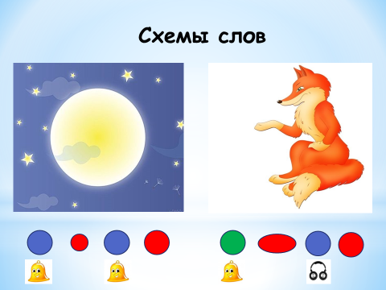
Логопед:
Сейчас мы поиграем в игру «Составь схему слова».
На слайде картинка «ЛУНА», «ЛИСА». Дети на слух выделяют звук в слове, дают ему характеристику.
Логопед:
Физкультминутка «Потрудились-отдохнём».
Потрудились - отдохнём, (Ходьба на месте.)
Встанем, глубоко вздохнём. (Потягивания.)
Руки в стороны, вперёд, (Повороты туловища.)
Влево, вправо поворот. (Наклоны влево-вправо.)
Три наклона, прямо встать. (Приседания.)
Руки вниз и вверх поднять. (Прыжки.)
Руки плавно опустили, (Ходьба на месте.)
Всем улыбки подарили.
Логопед:
Среди множества слов, которыми мы пользуемся в жизни, есть очень много «хитрых». Например, есть слова, противоположные по значению. Закончите стихи, которые я буду читать, игра «Наоборот».
Скажу я слово «высоко»,
А ты ответишь — … («низко»),
Скажу я слово «далеко»,
А ты ответишь — … («близко»).
Скажу тебе я слово «трус»,
Ответишь ты — … («храбрец»).
Теперь «начало» я скажу,
Ну, отвечай — … («конец»).
Заяц летом серый, а зимой -…(белый)
Силач сильный, а малыш - …(слабый)
Таблетка горькая, а шоколадка -…(сладкая)
Персик сладкий, а лимон -…(кислый)
Лужа мелкая, а река -…(глубокая)
Кипяток горячий, а лед -…(холодный)
Волк летом сытый, а зимой -...(голодный)
Шарик легкий, а гиря -…(тяжелая)
Волшебница добрая, а колдунья -… (злая)
Зимой погода холодная, а летом -… (теплая)
Логопед:
Есть еще «хитрые» слова, которые звучат по-разному, но обозначают одно и то же. Отгадайте как можно по-другому назвать эти предметы?
Бегемот - (гиппопотам)
Доктор - (врач)
Шипы - (колючки)
Дворец- (замок)
Логопед:
Я загадаю загадки вам, а вы отгадаете.
Буквы значки, как бойцы на парад,
В строгом порядке построены в ряд.
Каждый в условном месте стоит
И называется…. (алфавит)

Черные птички
На каждой страничке
Молчат, ожидают,
Кто их прочитает (буквы)

Всегда в работе, когда говорим,
А отдыхает,
Когда мы молчим (Язык)

Не куст, а с листочками,
Не рубаха, а сшита,
Не человек, а рассказывает. (книга)
Логопед:
Сейчас мы с вами поиграем в игру «Подскажи словечко».
Ра – ра - ра - дым поднялся от (костра).
Ра – ра – ра - у сластен в зубах (дыра)
Ро – ро - ро - у Мальвины друг (Пьеро)
Ру – ру – ру - скачет с сумкой (кенгуру)
Ри – ри – ри - горят ночью (фонари)
Рю – рю – рю - суп я рисов (сварю)
Рю – рю – рю - сирень я маме (подарю)
Ла – ла – ла - есть у птицы два (крыла)
Лу – лу - лу - кто наказан, тот в (углу)
Ба – ба – ба - у верблюда два (горба)
Га – га – га - в ступе бабушка (Яга)
Логопед:
Ребята, а вы знаете какие – либо скороговорки? Для чего они нужны?
Скороговорки делают нашу речь выразительнее. Скороговорки нужно произносить не только быстро, но и четко, проговаривая слова и звуки.
Из каждой команды выходят по одному ребенку и повторяют за логопедом скороговорку:
- Тары-бары, растабары!
У Варвары куры стары!

- Галка села на палку,
Палка ударила галку.

- Собирала Маргаритка маргаритки на траве,
Потеряла Маргарита маргаритки во дворе.

- Проворонила ворона воронёнка.

Логопед:
Ребята, я убедилась, как хорошо вы знаете русский язык. Но на достигнутых знаниях не останавливайтесь. В этом вам поможет книга. Надо много читать, слушать сказки и рассказы. Это поможет вам в познании русского языка. Праздник наш подошел к концу, а победила у нас дружба.

Дети хором:

Мы будем разговаривать,
Мы будем выговаривать
Все правильно и внятно,
Чтоб было все понятно.

Логопед:
Просмотр мультфильма «Пиши, читай».

